Magnetische Ausrüstungsteile - Ein Problem in MRT

Bei Einsätzen in MRT (Kernspin-Tomographie = Magnet-Resonanz-Tomographie) kann es zu Problemen mit der magnetischen Ausrüstung kommen. Es gab z. B. in Freiburg einen entsprechenden Dienstunfall, wo ein Feuerwehrmann mit seinem Atemschutzgerät in die "Röhre" gezogen und dabei verletzt wurde.

Im Jahr 2004 wurde mit einem ausgemusterten MRT ein sehr interessanter Versuch unternommen. Unter großer Vorsicht wurde eine einzelne Atemluftflasche (aus Stahl) in den MRT geschoben. Die verheerende magnetische Wirkung können Sie in einem Video unter www.atemschutzunfaelle.de bestaunen.

Allgemeine Verhaltenstipps für Feuerwehreinsätzen in Kliniken und Praxen die solche Anlagen vorhalten

In den Einsätzplänen müssen MRT deutlich gekennzeichnet werden. Sinnvoll ist es, schon auf dem Alarmausdruck bzw. auf der Anfahrt entsprechende Informationen zu erhalten. Im MRT steht jederzeit ein starkes Magnetfeld an, welches nicht ohne weiteres deaktiviert werden kann. Vorgehende Kräfte sollten möglichst vorsichtig und ohne metallische Gegenstände vorgehen: Composite- statt Stahlflaschen, kein Halligan-Tool etc.

Im Vorraum gibt es zwei Notausschalter:

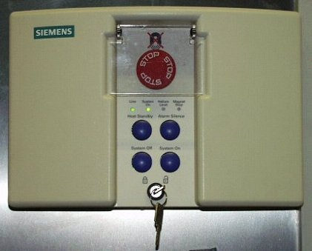
Ein Notausschalter schaltet den Strom ab, dieser muss betätigt werden und ruft keinerlei Probleme hervor. Der zweite „Notaus“ (Magnet-Stop) bewirkt, dass sechs Tonnen tiefkaltes Helium (-269 °C) verdampfen und das Magnetfeld zusammenbricht. Die Kosten belaufen sich auf ca. 15.000 bis 40.000 €. Dieser Magnet-Stop sollte nur betätigt werden, wenn in der Kammer Gefahr für Leib und Leben besteht. Auf dem rechten Bild sehen Sie einen Magnet-Stop (sog. Magnet-Quench) der Fa. Siemens. Die Schalter neuerer Produkte sind neu designed aber grundsätzlich ähnlich. Die blauen Knöpfe sind Ein-/Ausschalter der sonstigen Elektrik/Computersysteme.

Autor: Björn Lüssenheide, Atemschutzunfaelle.de
Bildquelle: Siemens AG Medical Solutions

